|  |
| --- |
| **NÚMERO DE SESIÓN** |
| **03 – II Unidad** |

**SESIÓN DE APRENDIZAJE** N°3

**TITULO DE LA SESION: CONCEPTOS Y SISTEMAS ECONOMICOS.**

**1.- DATOS GENERALES**

|  |  |  |  |  |  |
| --- | --- | --- | --- | --- | --- |
| **NOMBRE Y APELLIDO DOCENTE** | Carmen Dina Olivera Yarlequé | **GRADO Y SECCION** | 3º ABC | FECHA |  |
| **AREA** | CIENCIAS SOCIALES | **N° UNIDAD** | II | N° HORAS | 4 horas |
| **TITULO DE LA UNIDAD** | Reconocemos nuestro valor y fortalecemos nuestra confianza para crecer con seguridad. | | | | |
| **PROPOSITO DE LA SESION** | Explicamos conceptos y sistemas económicos a través de un organizador visual, para comprender el funcionamiento de la economía. | | | | |
| **COMPETENCIA** | Gestiona responsablemente los recursos económicos | | | | |

|  |  |  |  |  |
| --- | --- | --- | --- | --- |
| **CAPACIDADADES** | **DESEMPEÑO DE GRADO Y/O PRECISADO** | | **EVIDENCIA DE APRENDIZAJE** | **INSTRUMENTO DE EVALUACION** |
| Comprende las relaciones entre los elementos del sistema económico y financiero.  Toma decisiones económicas y financieras. | Explica como las decisiones y acciones de las personas son indispensables para el desarrollo económico del país.  Explica conceptos económicos.  Explica los diversos modelos económicos y sus características. | | Ficha de trabajo | Lista de cotejo |
| **COMPETENCIAS TRANSVERSALES** | **DESEMPEÑO DE GRADO Y/O PRECISADO** | | **EVIDENCIA DE APRENDIZAJE** | **INSTRUMENTO DE EVALUACION** |
| **Se desenvuelve en entornos virtuales generados por las TIC** | Clasifica y organiza la información obtenida de acuerdo con criterios establecidos y cita las fuentes en forma apropiada con eficiencia y efectividad. | | Ficha de trabajo | Lista de cotejo |
| **Gestiona su aprendizaje de manera autónoma** | Diseña y representa ideas mediante el modelado de diseño.  Diseña el logotipo de su proyecto de emprendimiento estudiantil.  Diseña juegos digitales de Europa con criterio y creatividad. | | Ficha de trabajo | Lista de cotejo |
| **ENFOQUE TRANSVERSALES** | **VALORES** | **ACCIONES O ACTITUDES OBSERVABLES** | | |
| **Enfoque Inclusivo de atención a la diversidad** | Confianza en la persona | Disposición a depositar expectativas en una persona, creyendo sinceramente en su capacidad de superación y crecimiento **por sobre cualquier circunstancia**. | | |
| **Enfoque Igualdad de género** | Igualdad y dignidad | Reconocimiento al valor inherente de cada persona, por encima de cualquier diferencia de género | | |
| **Enfoque búsqueda de la excelencia** | Superación Personal | Disposición a adquirir cualidades que mejorarán el propio desempeño y aumentarán el estado de satisfacción consigo mismo y con las circunstancias  Cumple los compromisos asumidos, sin esperar la exigencia.  Propone y participa en iniciativas, para solucionar problemas que ocurren en su institución. | | |

**DESARROLLO DE LA ACTIVIDAD DE APRENDIZAJE**

|  |  |  |  |  |
| --- | --- | --- | --- | --- |
| **PROCESOS**  **PEDAGÓGICOS** | | **ACTIVIDADES** | **RECURSOS** | **TIEMPO** |
| **INICIO**  INICIO | MOTIVACIÓN  RECUPER.  DE  SABERES PREVIOS  PROPÓSITO  Y ORGANIZAC.  **(Que quiero lograr y como)** | * La docente, saluda a los estudiantes. * La docente y los estudiantes acuerdan normas para la interacción en el trabajo: escucharse atentamente, esperar turnos para participar, entre otros. * La docente solicita a los estudiantes que respondan la siguiente pregunta: ¿Qué es la escasez? ¿siempre ha existido?, ¿Cómo ha cambiado la escasez durante la evolución del ser humano? * Explicarles que la escasez no existe por sí misma, sino que el ser humano es quien convierte algo en escaso.   Para trabajar la actividad 2, indicarles que **identifiquen** las ideas centrales del documento 1 y sinteticen la información en un cuadro sinóptico:  Para trabajar la actividad 3, solicitarles que **imaginen** que forman parte del Gobierno y que son los encargados de tomar decisiones económicas.  Para desarrollar la actividad 4, pedirles que elaboren un cuadro de ventajas y limitaciones que enfrentan los sistemas económicos.   * **PROPÓSITO Y ORGANIZACIÓN** * **La docente menciona a los estudiantes lo siguiente:** * **Se les comunica el nombre de la actividad.** * **Se les comunica el propósito de aprendizaje de la actividad** * **Se comunica el reto o desafío de la actividad.** * **Se da a conocer los criterios de evaluación del reto de la actividad del área.** | Pizarra  Plumones  Imágenes  Papelotes | 5min  20 min |
| **PROCESO** | CONFLICTO COGNITIVO.  GESTIÓN Y ACOMPAÑAM.  **. Construir el conocimiento Aplicar** | * A continuación, la docente plantea el **conflicto cognitivo:**   + Orienta a los estudiantes para que elaboren una historieta en la que se evidencia cómo con el paso del tiempo el hombre se ha creado nuevas necesidades.   + Exponer los trabajos y dialogar sobre las características del consumo en la sociedad actual, la cual crea constantemente nuevas necesidades y, a la vez, formas de satisfacerlas. Destacar los elementos o productos que hoy resultan imprescindibles y que no lo fueron en el pasado.   + Reforzar el desempeño, pidiendo a los estudiantes que definan con sus propias palabras los siguientes términos: Necesidad económica, Actividad económica, Bienes, Servicios.   **GESTION Y ACOMPAÑAMIENTO**   * Solicitar a los estudiantes que analicen el costo de oportunidad en las siguientes situaciones: * Si me acuesto temprano……. * Si me acuesto tarde…. * Si decido estudiar la tarde del viernes……. * Si decido salir con mis amigos todo el fin de semana…… | Imágenes  Fichas  Lápiz  Silicona  Colores | 9 min  65 min. |
| **CIERRE** | Evaluación  Y Metacog.  **Se verifica el progreso de los aprendizajes respecto al propósito** | **EVALUACION:**   * La docente finaliza comentando a los estudiantes que la publicidad puede hacernos pensar que la felicidad se encuentra en el consumo del producto que promociona. Para afianzar la inteligencia de los estudiantes, pedirles que evalúen las veces que se han dejado influenciar por la publicidad. Motivarlos a elaborar estrategias acerca de un consumo responsable. * Pedirles que revisen la publicidad dirigida a los adolescentes y analicen las necesidades que crea. * **¿Qué aprendimos hoy?** * **¿Cómo lo aprendimos?** * **¿Por qué es importante lo aprendido?** * **¿Para qué nos sirve lo aprendido?** * **¿Qué más necesito aprender para mejorar?** * **La** docente da por concluida la sesión y los anima a los estudiantes seguir adelante. | Cuaderno de trabajo  Preguntas metacognitivas  Preguntas de autoevaluación |  |
| ACTIVIDADES DE EXTENSION  <http://www.bcrp.gob.pe/publicaciones/glosario.html>  <http://www.pixton.com/es/> | | | | |

**V. RECURSOS Y MATERIALES A UTILIZAR**

|  |  |
| --- | --- |
| **MATERIALES Y RECURSOS** | **BIBLIOGRAFÍA** |
| * **PPT** * **PC, equipo multimedia, parlantes.** * **Plumones gruesos, plumones para pizarra acrílica.** * **Cinta masking tape.** * **Cuaderno de trabajo, lapiceros.** * **Enlaces de videos en Youtube.** * **Libros, periódicos y revistas de consulta impresos o en versión digital.**Libros clipart. Dibujos animados descargar gratis. | Creazilla | * **Historia Geografía y Economía.** * **Historia Geografía y Economía.** * **Atlas geográfico del Perú y del mundo.** * **Texto Escolar Hipervínculos: Editorial Santillana** * **Texto Escolar Editorial Norma.** * **Ministerio de Educación. Fascículo Rutas del Aprendizaje de Historia, Geografía y Economía: ¿Qué y cómo aprenden nuestros estudiantes?** |

**INSTRUMENTO DE EVALUACION (Lista de cotejo)**

|  |  |  |  |
| --- | --- | --- | --- |
| **Criterios de evaluación** | Lo logré | Lo estoy intentando | Necesito apoyo |
| Organización de ideas principales en un esquema |  |  |  |
| Síntesis coherente de la información |  |  |  |
| Expone fluidamente con dominio del tema |  |  |  |
| Presencia personal acorde a la agenda escolar. |  |  |  |

***ESTUDIO, DISCIPLINA Y LIDERAZGO***

**FICHA DE REFORZAMIENTO DE CIENCIAS SOCIALES N° 03- SESION 3 - I BIMESTRE-II UNIDAD**

|  |  |  |  |
| --- | --- | --- | --- |
| COMPETENCIA | Gestiona responsablemente los recursos económicos | GRADO Y SECCION | Tercero |
| PROPOSITO | Explicamos conceptos y sistemas económicos a través de un organizador visual, para comprender el funcionamiento de la economía. | | |
| ÁREA | Ciencias Sociales | FECHA | abril del 2025 |
| ESTUDIANTE |  | | |

**I.- DATOS GENERALES**

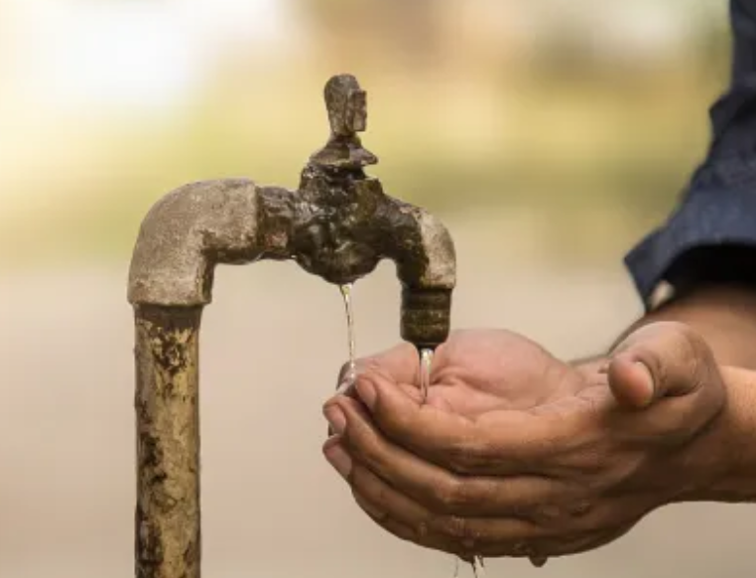**La economía conceptos clave:**

**¿Por qué el agua, necesaria para vivir, es relativamente más barata que el diamante?**

**¿Cómo definiríamos la escasez?**

1. Lee la información de la página 256 del texto escolar y elabora una lista de seis necesidades. Luego, completa el cuadro según lo que se indica. Fíjate en el ejemplo.

|  |  |  |  |  |  |  |  |  |  |  |  |  |  |  |  |  |  |  |  |  |  |  |  |  |
| --- | --- | --- | --- | --- | --- | --- | --- | --- | --- | --- | --- | --- | --- | --- | --- | --- | --- | --- | --- | --- | --- | --- | --- | --- |
| |  |  |  | | --- | --- | --- | | **Necesidades** | **Acción o respuesta para satisfacer la necesidad** | **Elementos o factores condicionantes** | | Vestirme | Comprar un jean de una marca conocida | La publicidad | | 1. |  |  | | 2. |  |  | | 3. |  |  | | 4. |  |  | | 5. |  |  | | 6. |  |  |  * Compara tu lista con la de un compañero. ¿Tienen las mismas necesidades? * Si las personas fuéramos conscientes en nuestras decisiones de consumo, ¿dejaría de existir la escasez? ¿Por qué?  1. Lee el Doc. I de la página 262 del texto escolar y responde.  * Según la economía conductual, ¿qué factores o elementos intervienen en el comportamiento económico del ser humano?  1. En el texto escolar, lee la información de la página 257 el Doc. 2 de la página 262. Define qué entiendes por economía y responde.  * ¿Por qué se dice que es una ciencia social? * ¿Qué diferencia existe entre microeconomía y macroeconomía? Respalda tu respuesta con un ejemplo. |
| Los sistemas económicos   1. Lee la información de la página 257 del texto escolar y completa el cuadro de las características de los sistemas económicos.  |  |  |  |  | | --- | --- | --- | --- | | **Características** | **Economía de mercado** | **Economía planificada** | **Economía mixta** | | ¿Qué producir? |  |  |  | | ¿Cómo producir? |  |  |  | | ¿Para quién producir? |  |  |  | | ¿Quién toma las decisiones? |  |  |  | |

**INSTRUMENTO DE EVALUACION (Lista de cotejo)**

|  |  |  |  |
| --- | --- | --- | --- |
| **Criterios de evaluación** | Lo logré | Lo estoy intentando | Necesito apoyo |
| Organicé sistemáticamente las ideas principales a través de un esquema |  |  |  |
| Expuse fluidamente al transmitir la información |  |  |  |
| Mi presencia personal es acorde con los deberes expuestos en mi agenda de control. |  |  |  |
| Complete mi ficha de trabajo comprendiendo el tema de la sesión. |  |  |  |